
优化训练1 声现象


1．(2016黄石中考)下列有关声现象知识应用的说法正确的是( C )
A．超声波可以将人体内的结石击成细小的粉末，这是利用声波可以传递信息
B．发生地震时，声学仪器能接收到地震产生的超声波从而确定地震的方位和强度
C．音乐家贝多芬失去听觉后是利用骨传导的方式继续创作的
D．演奏同一乐曲时，人能分辨出二胡和小提琴发出的声音，主要是因为它们的响度不同
2．(2016乌鲁木齐中考)上课时，老师听不清楚后排一位同学的发言，走近这位同学后就听清楚了。这主要是因为老师走近这位同学后接收到该同学声音的( C )
A．音调变高 B．音调变低
C．响度变大 D．响度变小[来源:学科网ZXXK]
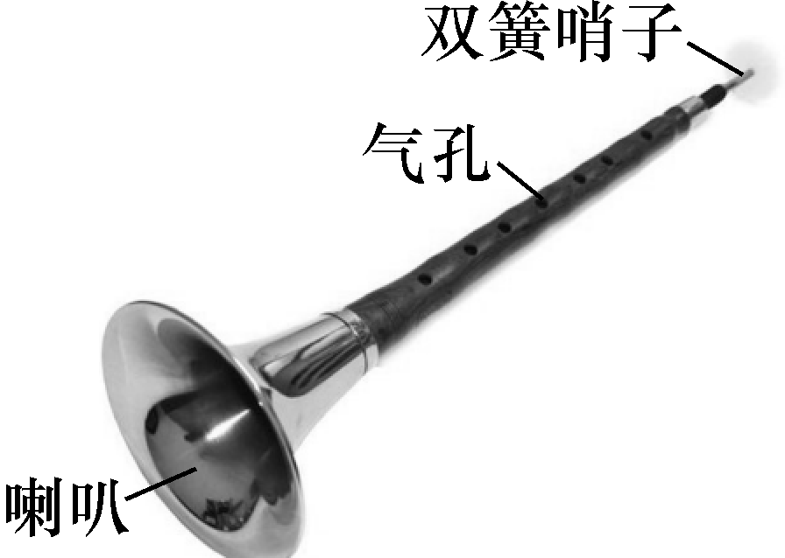
3．(2016陕西中考)如图所示为我国民族吹管乐器——唢呐，用它吹奏名曲《百鸟朝凤》时，模仿的多种鸟儿叫声悦耳动听，让人仿佛置身于百鸟争鸣的森林之中。关于唢呐，下列说法正确的是( D )
A．用不同的力度吹奏，主要改变声音的音调
B．吹奏时按压不同位置的气孔，主要改变声音的响度
C．唢呐前端的喇叭主要改变声音的音色
D．唢呐模仿的鸟儿叫声令人愉悦，是乐音
4．(2016乐山中考)下列事例中，利用声传递能量的是( D )
A．利用超声波给金属工件探伤
B．医生通过听诊器给病人诊病
C．通过声学仪器接收到的次声波等信息判断地震的方位和强度
D．利用超声波击碎人体内的结石
5．(2016武汉中考)下列措施中，不能减弱噪声的是( C )[来源:学科网]
A．摩托车的消声器
B．居民区旁高架桥上的隔音挡板[来源:Zxxk.Com]
C．学校附近安装噪声监测装置
D．工厂用的防噪声耳罩
6．(2016广州中考)校园广播站正在播音，小明马上告诉大家：“这是我班的小丽同学在播音。”那么，小明判断的依据是声音的( C )
A．音调 B．响度 C．音色 D．频率
7．(2016长沙中考)2016年5月21日，长沙“橘州音乐节”在洋湖湿地公园开唱，“情歌王子”张信哲的倾情演唱，引发现场数千观众大合唱。下列说法正确的是( A )
A．歌声通过空气传入现场观众的耳朵
B．现场观众大合唱的声音比张信哲的声音传播速度更快
C．歌手通过麦克风来提高声音的音调
D．现场观众根据响度来识别不同的伴奏乐器
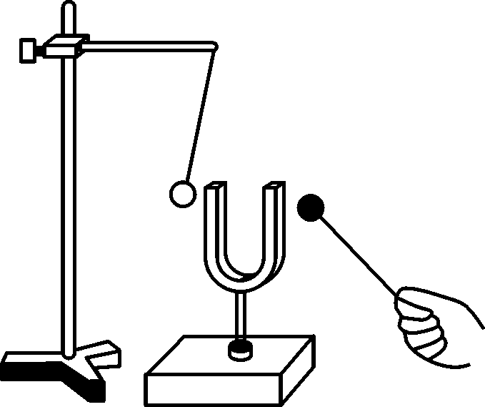
8．(2016随州中考)如图所示，在探究“声音是由物体振动产生的”实验中，将正在发声的音叉紧靠悬线下的轻质小球，发现小球被多次弹开。这样做是为了( C )
A．使音叉的振动尽快停下来
B．把声音的振动时间延迟
C．把音叉的微小振动放大，便于观察
D．使声波被多次反射形成回声
9．(2016上海中考)我们能分辨女高音、女中音，这主要是根据声音有不同的( B )
A．响度 B．音调 C．音色 D．振幅
10．(2016福州中考)福州许多路口安装有盲人过街提示器，盲人可以根据提示器发出声音的高低辨别方向。其中声音的高低是指声音的( B )
A．音色 B．音调 C．振幅 D．响度
11．(2016益阳中考)下图为声音的波形图，下列说法正确的是( A )
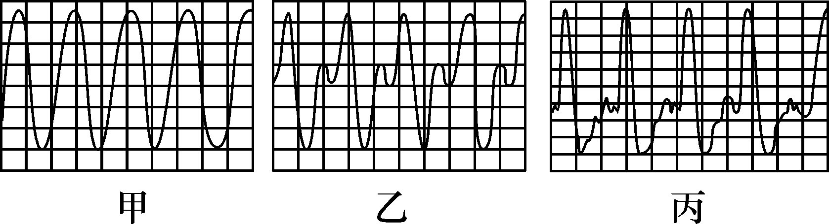
A．甲、乙、丙三者的音色不同
B．甲、乙、丙三者的响度不同
C．甲、乙、丙三者的音调不同
D．甲、乙、丙三者的音调、响度、音色都不同
12．(2016九海期中质检)下列各图描述的实验中，用来说明声音的传播需要介质的是( D )
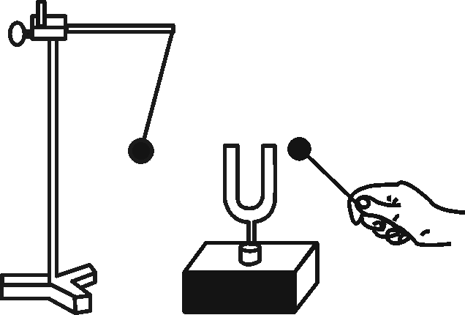,
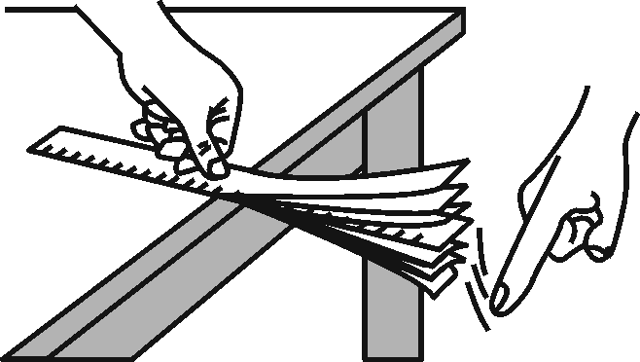,) 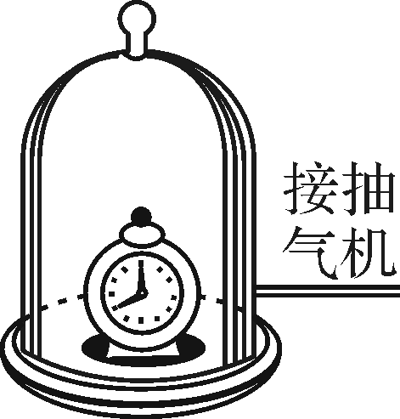,D.抽取玻璃罩内的空气，听到罩内的音乐声减小)
13．(2016江西中考)“大妈广场舞，吵得我好辛苦”，说明健身的同时，也产生了噪声，为了共建和谐社会，社区委员会与大妈沟通，跳舞时：(1)调小音量，属于在__声源__处减弱噪声；(2)社区居民关闭门窗，属于在__传播过程__中减弱噪声。
14．(2016扬州中考)晚上小明家楼上的孩子正在拉小提琴，优美的琴声是由琴弦的__振动__产生的。琴声影响了小明的学习，他关上窗户，这是在__传播途中__控制噪声。
15．(2016云南中考)我国南方大部分地区处于雷雨天气，为防止受雷击__应避免__(选填“应避免”或“不须避免”)在空旷处打伞行走。下雨时，天空中传来震耳的雷声，雷声的大小用__响度__(选填“音调”“响度”或“音色”)来描述。

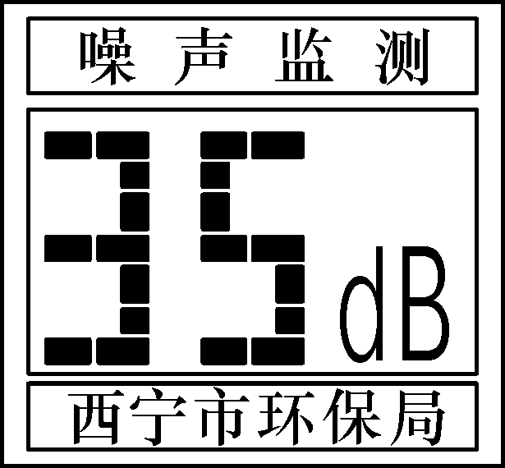
16．(2016西宁城西中考改编)控制环境污染是“打造宜居城市，建设优雅西宁”的重要举措。居民小区禁止汽车鸣笛是从__声源处__减弱噪声；城区步行街上安装了如图所示的噪声监测装置，该装置显示了噪声的__响度__(选填“音调”“响度”或“音色”)。
17．(2016玉林中考模拟)为了探究声音产生的原因，小明和小华一起做了下面的实验：小明把手放在喉咙处大声讲话，感觉喉头振动了；小华把正在发声的音叉放在水中，水面激起了水花。通过对这两个实验现象的分析，你能得出的结论是：__发声的物体在振动__。小华同学用手使劲敲桌子，桌子发出了很大的声响，但他几乎没有看到桌子的振动，为了明显地看到实验现象，你的改进方法是：__在桌面上撒一些纸屑或放一些轻小物体__。
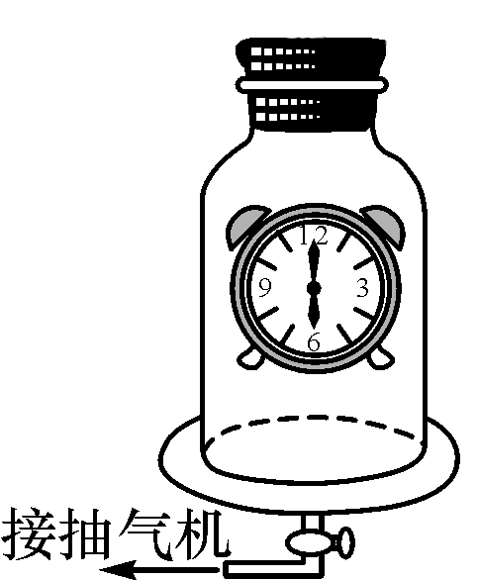[来源:学*科*网]
18．(2016同仁中考改编)
(1)小华把耳朵紧贴在桌面上。小明在另一端轻敲桌面，小华也能听到是因为__固体能传声__。[来源:学科网]
(2)小明把一个闹铃放入钟罩内，当用抽气机从钟罩向外抽气时，听到的铃声会逐渐__减弱__，这说明真空__不能__(选填“能”或“不能”)传声。实验过程中，达不到一点声音都听不到的效果，这是因为__玻璃罩内不能完全抽成真空__。
19．(2016湟源中考模拟)阅读短文并回答下列问题。
超声波及其应用
人能够听到声音的频率范围从20 Hz到20 000 Hz。低于20 Hz的声音叫次声波，高于20 000 Hz的声音叫超声波。
超声波具有许多奇异的特性：空化效应——超声波能在水中产生气泡，气泡爆破时释放出高能量，产生强冲击力的微小水柱，它不断冲击物件的表面，使物件表面及缝隙中的污垢迅速剥落，从而达到净化物件表面的目的。传播特性——它的波长短，在均匀介质中能够定向直线传播，根据这一特性可以进行超声探伤、测厚、测距、医学诊断等。
(1)超声波的频率范围是__高于20__000__Hz__；
(2)超声波能够清洗物件是因为声波具有__能量__；
(3)宇航员在月球上不能利用超声波测定两山之间的距离，是由于__真空不能传声__。

